***Приложение № 12***

### МУНИЦИПАЛЬНОЕ БЮДЖЕТНОЕ ДОШКОЛЬНОЕ ОБРАЗОВАТЕЛЬНОЕ УЧРЕЖДЕНИЕ ГОРОДА КЕРЧИ РЕСПУБЛИКИ КРЫМ «ДЕТСКИЙ САД КОМБИНИРОВАННОГО ВИДА № 2 «КАПЕЛЬКА»



|  |  |
| --- | --- |
|  | УТВЕРЖДАЮ  Заведующий МБДОУ г. Керчи РК  «Детский сад комбинированного вида № 2 «Капелька»  ____________Е.В.Шишлевская  Приказ № 45  «19» мая 2023г. |

**Аналитическая справка**

**по результатам мониторинга РППС**

**в 2022-2023 уч.году.**

В соответствии с задачами годового плана на 2022-2023 уч.г. с 10.05 по 12.05.2023 г. был проведен мониторинг развивающей предметно-пространственной среды.

**Цель:**

анализ условий организации развивающей предметно - пространственной среды, созданной в групповых помещениях ДОУ в соответствии с требованиями ФГОС ДО.

**Задачи:**

- проверить состояние развивающей предметно-пространственной среды

(РППС) в групповых помещениях дошкольного учреждения и определить ее соответствие принципам построения предметно-развивающей среды и требованиям в рамках ФГОС и требованиям СанПин;

- стимулировать профессиональное педагогическое творчество и инновационную деятельность педагогов;

- выявить оптимальные условия создания РППС для развития творческих способностей, самостоятельности и инициативности дошкольников.

Во всех возрастных группах дошкольного учреждения отмечаются разнообразные подходы воспитателей к организации РППС в соответствии требований ФГОС и реализуемой ООП ДО МБДОУ № 2. Педагогами проведена большая творческая работа по оформлению игрового пространства и обеспечению надлежащих условий для формирования личностных качеств дошкольников. Ежегодный мониторинг РППС позволил отметить ряд положительных практик в организации построения групповых помещений ДОУ, а также выделить ряд проблем.

В процессе мониторинга были изучены центры.

Игровой центр имеется в каждой группе ДОО с учетом интересов мальчиков и девочек.  Данный центр имеет привлекательный эстетичный вид, наполнен  разными ролевыми атрибутами (предметами быта, детской, кукольной, мебелью, полифункциональным материалом). Сюжетно - ролевые игры подобраны в соответствии с возвратными особенностями детей.

В центре «Безопасности» дети приобретают опыт правил безопасного поведения на дороге, в быту, в природе.  Нужно отметить, что во всех группах  имеется островок по ПДД, но не всегда  есть игры, альбомы, картины, плакаты которые  знакомят детей с правилами безопасности не только на дороге, но и на природе и в быту.

Рекомендации:

- педагогам всех групп дополнить центр Безопасности сюжетными картинками, дидактическими играми, схемами, моделями по правилам безопасного поведения не только на дороге, но и в быту, природе;

- разместись в центре безопасности  телефоны экстренной помощи.

Центр музыкально - театрализованной деятельности снабжен яркими куклами, ширмами, различными видами театров, костюмами,  наборами  музыкальных инструментов.

Нравственно – патриотический центр насыщен и содержателен (кроме средней группы). В уголках  расположен материал, связанный с символикой России, Оренбургской области и родного села. Имеются фотоальбомы, размещены куклы в национальной одежде.

Рекомендации:

- педагогам средней группы продумать размещение Патриотического центра и его наполняемость;

В центрах речевого развития  имеются книжные уголки, однако не всегда понятен принцип подбора в них художественной литературы. В отдельных группах уголки пополняются стихийно без учёта возраста, календарно-тематических недель, сменяемости времени года, интереса детей. Отсутствуют детские энциклопедии, портреты писателей, художников-иллюстраторов.

Рекомендации:

- педагогам всех возрастных групп размещать детскую литературу по сезонности и тематическому планированию недели. Дополнять книжный уголок энциклопедиями, портретами писателей, художников-иллюстраторов педагогам старшей и подготовительной групп.

Центр познавательной  деятельности насыщен настольно-печатными играми на развитие познавательных процессов детей, пособиями для развития мелкой моторики, иллюстрированными изданиями познавательного характера.  Но игр на составление логических цепочек, набора моделей деления на части, ребусов, головоломок недостаточно или совсем отсутствуют.

Рекомендации:

Пополнить центр играми на составление логических цепочек, набором моделей деления на части, ребусами, головоломками педагогам старшей,  подготовительной и средней групп.

Центры  природы и экспериментирования очень важны для формирования у детей познавательных способностей, развития самостоятельности и инициативы. Для познавательной активности (экспериментирование с различными материалами,  наблюдение за природными явлениями ) в группах имеются столы для экспериментирования с песком и водой. Во всех группах имеются  настенный календарь природы, дидактические настольно-печатные игры по  ознакомления с природными явлениями («Явления природы», «Утро. День. Вечер» и др., природный и бросовый материал для проведения экспериментов.Но не во всех группах имеется в наличии алгоритм проведения опытов.

Рекомендации :

- оформить пособие (карточки) с алгоритмом проведения опытов.

Творческий центр

Во всех группах созданы условия для художественно-эстетического развития детей. В каждой группе имеется широкий спектр изобразительных  материалов для формирования творческого потенциала детей, развития интереса к изодеятельности: бумага разного формата, карандаши, гуашь, краски и кисти разного диаметра, трафареты, пластилин, доски, предметы  искусства, восковые мелки, фломастеры. В групповых помещениях предусмотрено место только для индивидуальных выставок детских рисунков, для поделок из пластилина, теста.

Рекомендации :

- пересмотреть наличие материалов для продуктивной деятельности;  дополнить  центр более разнообразными материалами, например, глина, солёное тесто, цветная бумага, кусочки обоев, ткани, старые открытки, бросовый и природный материал для художественного труда.

Центр конструирования

В каждой группе в центре строительно-конструктивных игр в наличии имеются строительные наборы и конструкторы разных видов с разными способами крепления деталей. Так как дети  старшего возраста способны к более сложной конструктивной деятельности: по схеме-рисунку, по карте,  то необходимо создать условия для успешного осуществления ими конструирования. Использование схем дает возможность сформировать способность к моделированию, самостоятельно создавать чертежи, строить по собственному рисунку. В помощь детям не во всех старших группах имеется демонстрационный материал архитектурных построек и схемы построек.

Рекомендации:

- дополнить центр демонстрационным материалом и схемами построек  педагогам старшей,  подготовительной групп.

Центр двигательной активности

Двигательные центы содержат много атрибутов для игр с бросанием, прыжками, тренажеры для профилактики плоскостопия;  в каждой группе имеется картотека подвижных игр. Но в некоторых группах отсутствуют или имеются в малом количестве атрибуты для подвижных игр.

Рекомендации:

- пополнить центр двигательный активности   атрибутами  для подвижных игр.

Организация РППС в соответствии доступности, полифункциональности, безопасности

С позиции соответствия оборудования и материалов санитарно-эпидемиологическим нормам и правилам нарушений не обнаружено. Вся мебель в группах закреплена, промаркирована, соответствует ростовым показателям. В групповых помещениях отсутствуют травмоопасные предметы, естественное и искусственное освещение соответствует требованиям СанПиН.

Наличие информационного материала для родителей

Информация для родителей в уголках приемных помещений эстетически оформлена. Педагогами размещаются выставки детских работ для родителей, консультативный материал для родителей по сезону.   Визитка группы, информация о режиме работы и консультации специалистов, о работе кружковой деятельности.

Рекомендации:

- дополнить  Уголок для родителей консультативным материалом по сезону и информацией о режиме работы и консультаций специалистов.

Реализация индивидуального подхода в организации РППС

Педагогами создаются условия для реализации индивидуальных потребностей детей, организовываются выставки детских работ, фотовыставки, размещаются  стенды для поздравления детей с Днем рождения. Не во всех группах оформлены Центры уединения , не  выделено место для хранения «секретиков».

Рекомендации:

-  педагогам  всех  групп оформить Центр уединения в соответствии с требованиями ФГОС (часть: 3.3.4.: наличие в Группе различных пространств для игры, конструирования, уединения);

- для реализации индивидуальных потребностей каждого ребенка педагогам всех групп организовать  место для хранения «секретиков».

Учет интересов и увлечений детей и воспитателей, наличие тематических выставок, выставок детского творчества находит отражение во всех группах детского сада. При организации предметно- пространственной среды в ДОУ рационально используется пространственные возможности помещений - раздевалки, групповые комнаты, спальни. В каждой возрастной группе создана благоприятная развивающая предметно- пространственная среда.

Одним из важных факторов организации среды является пространственное восприятие дошкольника. Ребенок, попадая в большое пространство, теряется и испытывает беспокойство. Поэтому важно в групповой комнате грамотное зонирование. РППС групп детского сада организована таким образом, что каждый ребенок имеет возможность заниматься любимым делом. Все групповое пространство распределено на зоны: учебную и игровую. В каждой зоне расположены игровые, исследовательские, познавательные зоны, которые доступны детям.

Так ребенок сможет обеспечить себе искусственную изоляцию среди большого количества детей в течение всего дня («вижу, но не мешаю»).

Развивающая среда групп представляет собой разнообразие предметов, игрушек, материалов, которые понятны и интересны детям, без которых не возможно осуществление специфических видов деятельности. И все же не следует перенасыщать пространство, а также использовать игрушки, не соответствующие возрасту, что имеет место быть в некоторых группах. Целесообразнее использовать принцип частой сменяемости материала, чем нерациональное его использование. Несмотря на многообразие игрушек в группах, все же существует дефицит современных, развивающих познавательных игр, больших напольных мягких модулей.

**Выводы:**

Анализ РППС показал, что в учреждении ведется планомерная работа по созданию и совершенствованию РППС. Все группы  включают развивающие зоны, обеспечивающие реализацию образовательных областей: социально-коммуникативное, познавательное, речевое, художественно-эстетическое, физическое развитие. Обстановка групп позволяет предусмотреть чередование специально организованных занятий и свободной деятельности детей, способствует реализации режима двигательной активности, что предупреждает умственное утомление, способствует здоровьесбережению.

Пространство условно делится на 3 сектора:

-  сектор активной деятельности (50%): центр двигательной деятельности, центр музыкально-театрализованной деятельности, игровые центры;

-  сектор спокойной деятельности (20%) центр художественной литературы, центр природы, центр отдыха;

-  рабочий сектор (30%) познавательно-исследовательской деятельности, центр продуктивной деятельности.

Деятельность педагогов по организации развивающей предметно–пространственной среды групповых помещений ДОО в соответствии с требованиями ФГОС ДО, признать удовлетворительной.

Продолжить работу по совершенствованию развивающей предметно- пространственной среды в группах ДОО.

Воспитателям всех групп привести РППС группового помещения в соответствии с учетом выше указанных рекомендаций.

**Рекомендации по улучшению состояния РППС ДОУ**:

1. Педагогам всех групп дополнить центр Безопасности сюжетными картинками, дидактическими играми, схемами, моделями по правилам безопасного поведения не только на дороге, но и в быту, природе. Разместись в центре безопасности  телефоны экстренной помощи.

2. Педагогам средних групп продумать размещение Патриотического центра и его наполняемость

3. Педагогам всех возрастных групп размещать детскую литературу по сезонности и тематическому планированию недели. Дополнять книжный уголок энциклопедиями, портретами писателей, художников-иллюстраторов педагогам старшей и подготовительной групп.

4. Дополнить центры конструирования демонстрационным материалом и схемами построек  в старших и подготовительных группах

5.  Педагогам  всех  групп оформить Центр уединения в соответствии с требованиями ФГОС (часть: 3.3.4.: наличие в Группе различных пространств для игры, конструирования, уединения);

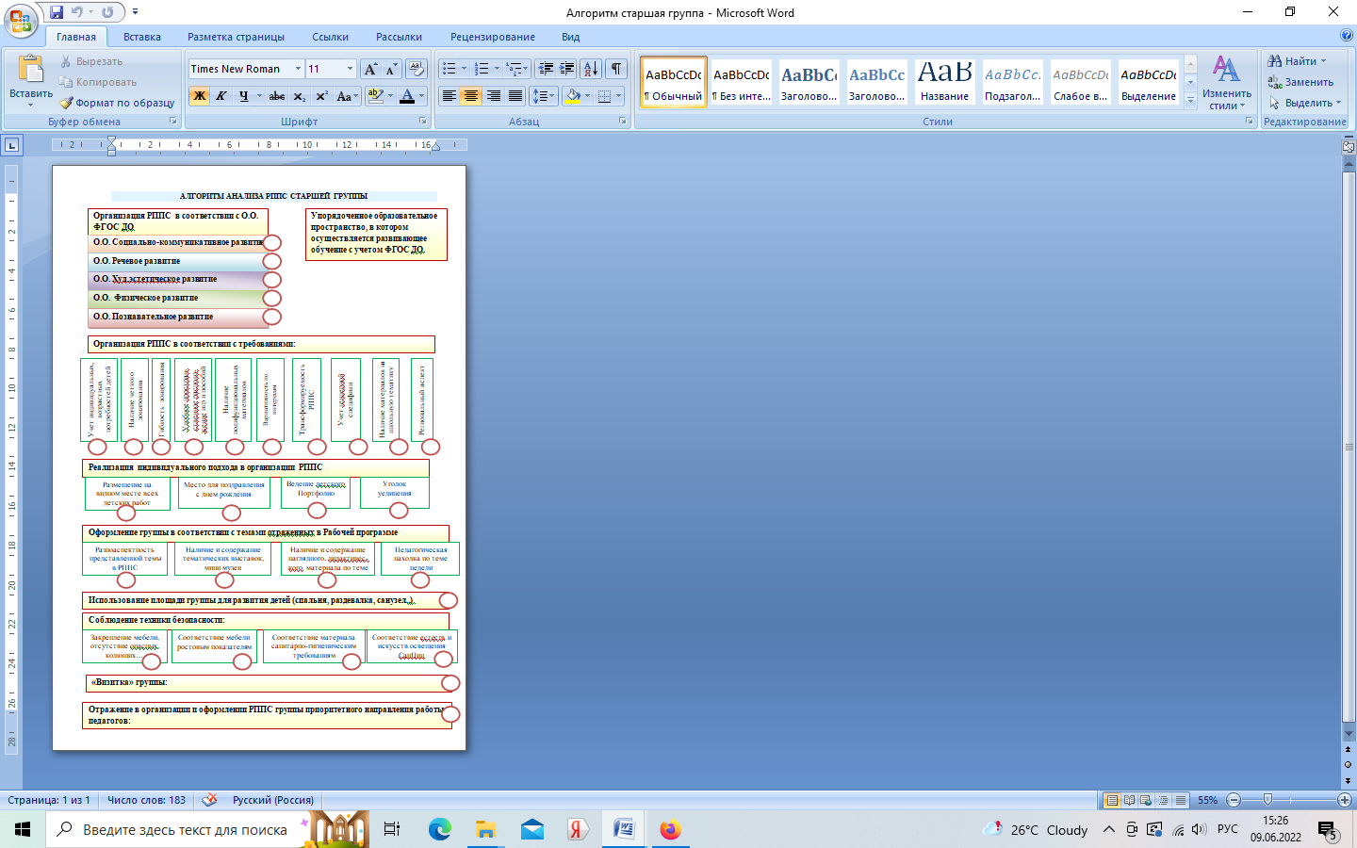Справка составлена старшим воспитателем Хуторной Т.А.